数字逻辑电路实验室部分作品

生动形象的教学用电子钟
笔者在教学中，设计了一套教学实验用“电子钟”电路。此线路包括七段数码显示器ＢＳ２０５和循环彩灯电路，实验显示生动有趣，各部分原理简单，适宜学生直接观察“编码器”、“译码器”、“寄存器”、“计数器”等逻辑电路的工作原理。如果将其与实验室专用的电子器件插件配用，不用焊接即可引导学生自由组合和拆卸。各部分可以单独或配套演示，稍作改进便可作为室内的装饰钟（用较大型壁挂式七段数码显示器取代ＢＳ２０５），例如四个循环灯可为“新春快乐”，“开业大吉”等字符。电路如附图所示，工作原理如下。

一、译码显示部分
七段显示器为共阴极数码管ＢＳ２０５，完成０至９的显示。Ｔ３３７为七段译码集成电路，该电路的作用是将ＡＢＣＤ端输入的０至１００１的二进制数翻译为０至９的十进制数码，送给ＢＳ２０５显示。
二、计数部分
ＣＴ７４ＬＳ１６０为十进制计数器，当ＬＤ＝１时进行十进制计数；当ＬＤ＝０时，完成预置数码功能。用于“秒钟、分钟、时钟”的个位计数时，不需作任何改进。但用于“秒钟、分钟”的十位计数时，必须逢“６”（即０１１０）进１且清零。在电路中，用“与门”Ｔ２和Ｔ４完成逢“６”（即０１１０）进１，再用“非门”Ｔ３和Ｔ５完成逢“６”（即０１１０）清零。用于“时钟”计数时，必须逢“２４”（即００１０ ０１００）清零，电路中用“与非门”Ｔ１完成。

三、时间设置（预置）
当ＣＴ７４ＬＳ１６０上的ＬＤ＝０时，处于预置状态，８４２１编码器将０至９（由开关Ｋ７～Ｋ１６实现）的十进制数编码为二进制数作为ＣＴ７４ＬＳ１６０计数器的预置数。

四、计数脉冲的产生
附图中的５５５定时器组成计数脉冲振荡器，按附图中外围元件参数，振荡周期Ｔ＝１秒，正好用作秒钟计数。

五、循环灯原理
Ｌ１、Ｌ２、Ｌ３、Ｌ４为四个交流２２０Ｖ灯箱，组成循环灯负载。Ｖ１、Ｖ２、Ｖ３、Ｖ４为四个晶闸管，组成四个灯箱的开关器件。ＣＴ７４ＬＳ１９４为四位二进制寄存器。当Ｍ１和Ｍ０为１时，处于并行输入状态，此时若输入脉冲，则得Ｄ０Ｄ１Ｄ２Ｄ３＝１０００，Ｑ０Ｑ１Ｑ２Ｑ３＝１０００。再将Ｍ１接地（闭合Ｋ１８），即Ｍ１＝０，寄存器处于右移输入状态，在输出端１０００中的高电平“１”从左到右形成循环。此电路的控制脉冲是周期为１秒的计时脉冲，所以彩灯的闪烁时间间隔为１秒。
电路中Ｖｃｃ均用５Ｖ直流电源。电路及开关看起来繁琐，恰恰对学生做局部试验最有帮助。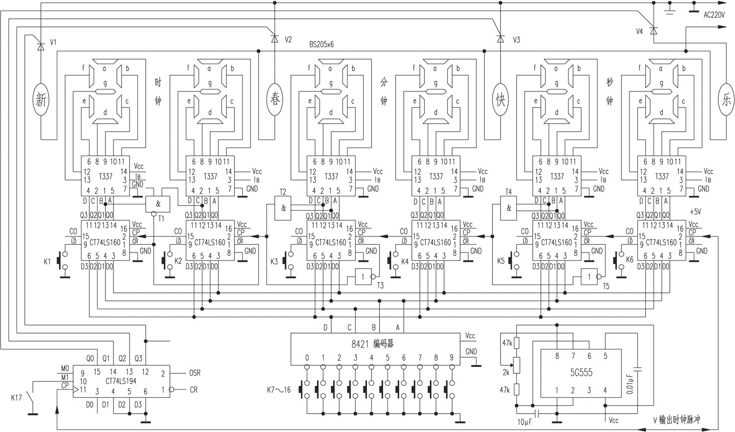

555集成电路系列制作之－全自动充电器
本文介绍的全自动充电器，可以对镍镉或镍氢电池充电，充电时只要设定电池充电电压的上、下限，充电器便能自动给电池充电。
电路原理
全自动充电器的电路如下图所示，充电器主要由RS触发器、充电电压上、下限设定电路及电源电路组成。
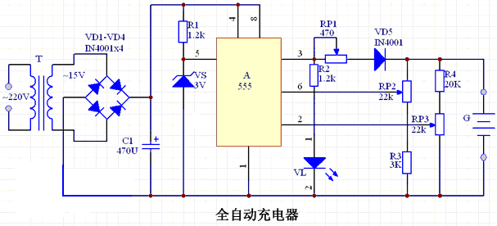
RS触发器由555时基电路A组成，内部的两个比较器的基准电压由5脚外接的稳压管VS提供，所以电路的复位电平为VS的稳压值即3V。充电电压上限值设定电路由电位器RP2及电阻R3组成；充电电压下限值设定电路由电位器RP3及电阻R4组成。电路电源由变压器T降压、二极管VD1～VD4桥式整流和电容C1滤波后供给。
充电时应根据待充电池G的节数和电池的种类，调节RP3以设定充电的下限电压，调节RP2设定充电的上限电压。这样，当电池G电压不足时，RP3滑动端即时基电路2脚电平小于V5/2（这里的V5指时基电路5脚的电平，即VS的稳压值3V）时，时基电路A置位，3脚输出高电平经RP1、VD5向G充电，同时VL发光指示。当G电量充足时，RP3的滑动端即时基电路6脚电平大于V5，时基电路复位，3脚输出低电平，充电停止，同时VL熄灭。调节RP1则可调整电池G的充电电流的大小，应根据所充电电池的性质而定，如充普通5号镍镉电池，充电电流一般可调整在50mA左右。二极管VD5的作用是防止停止充电后，电池G向时基电路反灌电流。本电路可用于2～8节5号镍镉或镍氢电池充电。

元件选择
VD1～VD5选用IN4001等硅整流二极管。VS选用3V、1/2W稳压二极管，如UZ-3.0B、IN5226型等。VL选用普通红色发光二极管。RP选用2W线绕电位器；RP2、RP3选用普通小型合成碳膜电位器，如WH5型等；R1～R4均选用1/8W碳膜电阻器。C1选用CD11-25V型铝电解电容。T选用220V/15V、5VA小型优质电源变压器。

555系列制作－触摸式照明灯延迟开关
电路原理
触摸式照明灯延迟开关电路如下图所示，电路由555时基电路、电源电路、晶闸管开关电路及触摸电路等几部分组成。
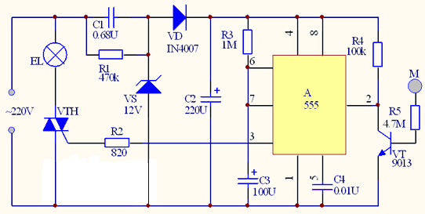
触摸式照明灯延迟开关
本开关触摸电路由晶体管VT放大电路完成，用它来取代触摸式照明灯延迟开关（1）中的二极管VT2，电路的其他部分均一样。555时基电路A也接成单稳态工作模式，平时555处于稳定态，其3脚输出低电平，VTH截止，灯EL不亮。当有人触摸电极片M时，经人体泄漏的50Hz工频信号由高阻电阻器R5注入晶体管VT的基极，经VT放大，信号的负半周足以使VT导通，555时基电路2脚即获得低电平触发信号，电路翻转进入暂态，3脚输出高电平，经R2加到VTH的控制极，使VTH开通，EL点亮发光。约经t=.1R3C3，暂态结束，555时基电路翻回稳态，3脚恢复低电平，VTH因失去触发电流当交流电过零时即关断，照明灯EL熄灭。
元器件选择
VTH应采用触发电流较小的1A、400～600V小型塑封双向晶闸管，如MAC94A4、MAC97A6型等。
VT选用9013型等硅NPN小功率晶体管，要求β≥150。
VD选用IN4001～IN4007型等硅整流二极管，VD2选用IN4148型硅开关二极管。
VS最好选用12V、1W稳压二极管，如UZP-12B、IN4742型等。
R1～R4均可用普通1/8W碳膜电阻器；R5为触摸时安全隔离电阻，最好采用1/4W金属膜高阻值电阻器，以确保使用者的安全。
C1用耐压400～600V的聚丙烯电容器，如CBB-400V、CBB-600V型等；C2、C3用耐压16V的铝电解电容器；C4为普通瓷介电容器。
M可用面积为15mm×15mm左右的镀锡铁皮，用环氧树脂胶将其粘贴在86系列开关盒的塑料盖板上，在背面引出导线接电阻R５。
EL为普通白织灯泡，功率以不超过100W为宜。

